Отчёт о лабораторной работе
  - Лабораторная работа №6
Скалозуб Александр
Содержание

Список иллюстраций

Список таблиц

Цель работы
Получить навыки управления процессами операционной системы.

Задание
Научится работать с процессами операционной системы.

Выполнение лабораторной работы
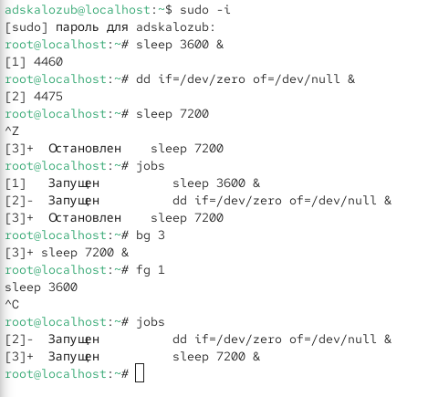
Рис 1. Запускаем процесс сна через и отменяем его
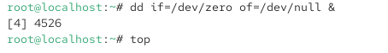
Рис 2. pid процесса и открываем диспетчер
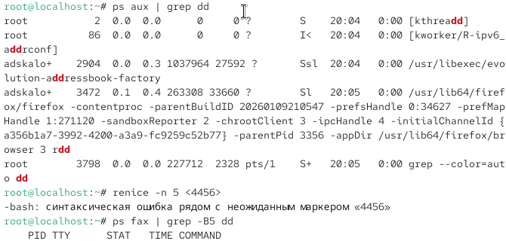
Рис 3. выводим процесс dd
Рис 4. убиваем процесс dd

Вывод
Научились управлять процессами

Ответы на контрольные вопросы
- jobs
- kill %
- Ctrl + Z
- Использовать kill по PID, если есть доступ к нему, или через системные средства удалённого управления.
- pstree
- renice -n - -p 1234
- pkill dd или killall dd
- pkill mycommand или killall mycommand
- В top — нажать k, ввести PID, затем указать приоритет.
- nice -n с высоким приоритетом (например, nice -n -10 команда).

